目录

**1.** **测试总结报告标识符** 3

**2.** **摘要** 3

**2.1** **测试项目** 3

**2.2** **环境** 3

**2.3** **参考资料** 4

**3.** **差异** 4

**3.1** **差异1** 4

**3.1.1** **差异详情** 4

**3.1.2差异产生的原因：** 4

**3.2** **差异2** 5

**3.2.1** **差异详情** 5

**3.2.2 差异产生的原因** 5

**4.** **综合评估** 5

**4.1** **评估测试覆盖率** 5

**4.1.1** **总目标** 5

**4.1.2** **涵盖的目标（深度和宽度）** 6

**4.1.3** **遗漏的目标和遗漏的原因** 6

**5.** **结果摘要** 6

**5.1** **项目模块结构总览** 6

**5.2** **项目Bug数量** 7

**5.3** **项目各模块的Bug比例** 7

**6.** **评估** 8

**6.1** **优质功能** 8

**6.2** **不完整的功能** 8

**7.** **活动摘要** 8

1. **测试总结报告标识符**

|  |  |
| --- | --- |
| 测试项目：然之 | 项目简称：RZ |
| 版本号：4.9 | 发布时间：2018-10-27 |
| 搭载环境：UPUPW PHP5.5 | 测试起止时间：  2018-11-19-2018-12-23 |

1. **摘要**
   1. **测试项目**

然之，是一款功能完备的协同办公系统，主要是面向中小团队的企业内部管理系统，由客户管理(crm)、日常办公(oa)、项目(project)、文档(document)、现金记账(cash)、团队(team)、后台管理(backstage)、应用导航(apn)等模块组成。专注于提供一体化、精简的解决方案。

测试计划中的功能部分是将然之系统按照功能分成了7个模块（我的地盘(MyHome）、客户管理（CRM）、日常办公（OA）、项目（Project）、文档（Document）、现金记账（Cash）、团队（Team）、后台管理（Backstage）和应用导航（Aps），分别对每个模块进行单元测试、探索式测试、接口测试和安全测试，消除功能上的缺陷和错误，保证每个模块作为一个单元能正确执行并为上一级测试做准备。

* 1. **环境**

|  |  |
| --- | --- |
| 操作系统：  Window10 | 自动化代码执行环境：  Eclipse-jee201809  Pycharm 2018.2.4 |

与测试计划规定的环境无差异

* 1. **参考资料**

（1）《然之系统用户手册》

在配置管理系统的定位为：用户操作指南

（2）《然之测试计划说明书》

在测试系统的地位为：测试指导

1. **差异**
   1. **差异1**
      1. **差异详情**

|  |  |
| --- | --- |
| 计划 | 实际 |
| 测试环境为本机服务器 | 测试环境为多个不同服务器 |

**3.1.2差异产生的原因：**

在执行测试用例过程中，最后将UI自动化测试的代码进行整个小组的整合时，因为各个组员的用例的前置条件的各不相同，若都在同一本地服务器上测试需要提前建立好大量的各不相同的甚至有矛盾的前置条件，显然这会浪费大量的时间，因此在最终执行时，选择了各个组员的测试用例通过IP地址分别访问各个组员的服务器，达到了高效的目的，但是受局域网的网络连接等问题，出现了测试用例重复执行但结果却不一样的情况，有此种情况的测试用例的测试结果的可靠性大大降低，需要进一步验证。

* 1. **差异2**
     1. **差异详情**

|  |  |
| --- | --- |
| 计划 | 实际 |
| 进行接口测试 | 未进行接口测试 |

**3.2.2 差异产生的原因**

在对然之系统进行测试时，无法获得与其接口信息相关的文档，因此无法进行测试计划中计划的接口测试。

1. **综合评估**
   1. **评估测试覆盖率**
      1. **总目标**

（1）所有测试用例全部执行完成。

（2）测试用例通过率不得低于95%，且缺陷中不能包含基本功能的缺陷。

（3）所有较低级别的测试计划已经完成

（4）完成的指定数量的计划没有错误，并且有一些具有轻微缺陷的计划。

（5）定期进行经验分享和总结

* + 1. **涵盖的目标（深度和宽度）**

（1）所有测试用例全部执行完成

（2）完成的指定数量的计划没有错误，并且有一些具有轻微缺陷的计划。

（3）所有较低级别的测试计划已经完成

* + 1. **遗漏的目标和遗漏的原因**

（1）遗漏目标：测试用例通过率不得低于95%，且缺陷中不能包含基本功能的缺陷。

遗漏原因：然之系统在基本功能上出现了缺陷导致测试时严重影响了测试通过率。

（2）遗漏目标：定期进行经验分享和总结

遗漏原因：受小组任务进度和组员个人时间的影响， 没有定期进行经验分享。

1. **结果摘要**
   1. **项目模块结构总览**

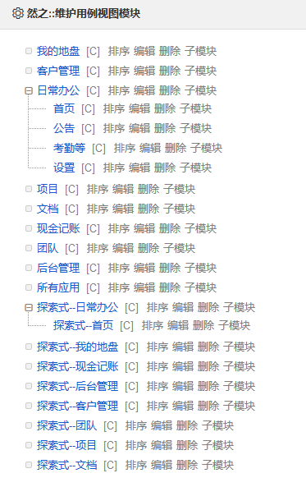

* 1. **项目Bug数量**

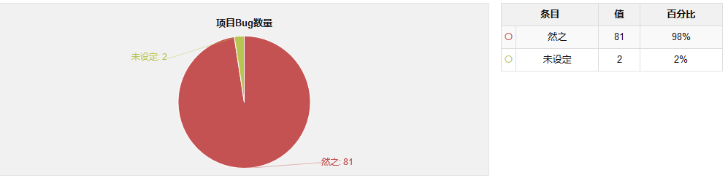

* 1. **项目各模块的Bug比例**

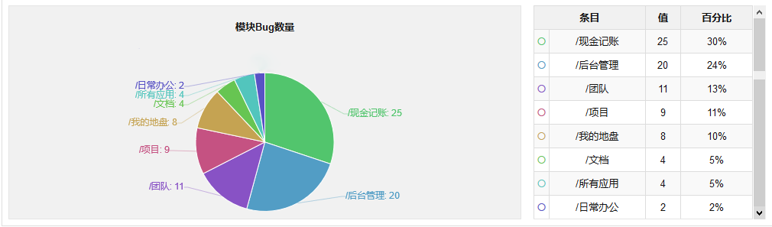

1. **评估**
   1. **优质功能**

项目中的日期问题在逻辑设计上体现出来严谨的思想，在事务安排上若有日期冲突系统会准确提示，并且无日期方面的Bug出现。

* 1. **不完整的功能**

（1）添加区块时，允许不输入区块名称

（2）各个模块切换时跳转时间长

* 1. **高风险区域**

（1）上传头像时对文件后缀名无要求，甚至可以直接上传.exe文件，并且提示上传成功，系统的安全性几乎为0。

（2）经过连续一个半月的使用然之系统后，当系统数据量增大到一定程度时，系统无法再继续被使用，各个功能页面不正常显示，div层次混乱，无法继续使用。

1. **活动摘要**

|  |  |
| --- | --- |
| 使用组员时间 | 共计175小时 |
| 每天/每周的小时数 | 7小时 |
| 员工每周工作时长 | 35小时 |
| 测试环境的可用性和准确性 | 测试环境手网络影响可用性高准确性低 |
| 令人惊讶的缺陷趋势 | 基本功能存在缺陷 |